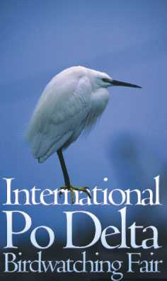
mobilita’ ecologica nei parchi,
ma non solo: 1° premio ecomobile per veicoli puliti nelle aree protette

International Po Delta Birdwatching Fair

A Comacchio, nell’ambito delle numerose manifestazioni collaterali dell’International Po Delta Birdwatching Fair, Ugo Nazzaro, direttore della rivista Ecomobile – Rivista internazionale delle nuove tecnologie per la mobilità – ha remiato alcune proposte e realizzazioni particolarmente significative nel campo della moblità innovativa. Proposte che possono essere immediatamente adottate per una mobilità all’interno dei Parchi, o comunque, in tutte quelle zone dove si voglia veramente perseguire e non solo enunciare la salvaguardia ambientale.
Il 1° premio Low Emission Boat è stato assegnato alla Assonautica di Ferrara che ha promosso l’edizione di carburanti puliti da utilizzare per alimentare i motori marini. Nello specifico la H&P Shipyard di Cremona ha adottato un motore Mercury 40 HP, alimentato a GPL, per far navigare la propria Deckboat 310, imbarcazione fluviomarittima di 10,30 metri, una casa galleggiante adatta al turismo naturalistico ed ecologico. La tecnologia per la conversione del motore marino da benzina a GPL è prodotta dalla Lovato Autogas di Vicenza, che da tempo, insieme a Società Generale Impianti di Fidenza, sta sviluppando un progetto per l’utilizzo del GPL nella nautica.
Il 1° premio Low Emission Car è stato assegnato al Consorzio Ecogas per l’intensa opera di promozione che sta facendo nell’intento di incrementare l’utilizzo del gs per autotrazione, sia GPL che metano, nelle aree urbane con forte tensione ambientakle e ovunque si voglia privilegiare l’ambiente.
Il 1° premio Veicolo Ecologico per Trasporto di Persone è stato assegnato alla Wiggle di Milano per le sue biciclette elettriche a pedalata assistita che svolgono la duplice funzione di muoversi comodamente, anche per lunghi percorsi (30-40 km) pur non avendo un fisico, o un’età da atleta.
Il 1° premio Veicolo Ecologico per Trasporto di Merci è stato conferito, ex-equo, alla Micro-Vett Veicoli elettrici di Imola e alla ZEV di Modena per il loro veicoli per il trasporto leggero e i vari allestimenti adottati per mezzi speciali con motore elettrico, utilizzati per servizi ambientali sia in città che nelle aree turistiche.
La premiazione si è svolta sabato 1° maggio al termine della presentazione della nuova guida “Dove fare birdwatching nel Delta del Po” alla presenza del presidente di DELTA 2000 Gabriele Melchiorri esperti ed autorità. Il contesto è stato particolarmente significativo nell’intento di suggerire sistemi di mobilità sostenibile che dovrebbero essere non solo raccomandati, ma imposti, almeno nelle aree protette.

Comunicato stampa n. 20 del 02-05-04 del Servizio Stampa International Po Delta Birdwatching Fair

